**ANALIZA STANU GOSPODARKI ODPADAMI KOMUNALNYMI NA TERENIE GMINY RACIĄŻEK ZA ROK 2020**

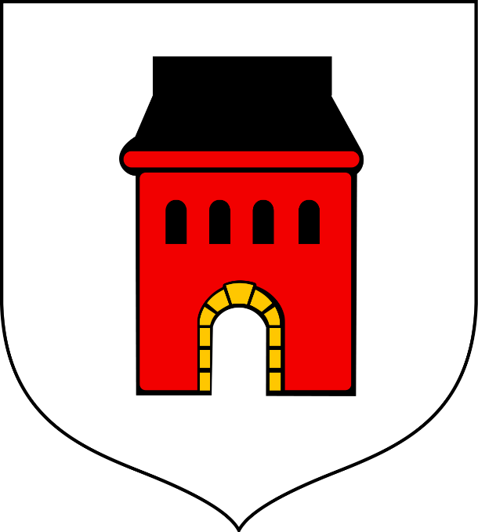

Raciążek, kwiecień 2021 r.

**1. Cel przygotowania analizy**

Roczna analiza stanu gospodarki odpadami komunalnymi na terenie Gminy Raciążek za rok 2020 została sporządzona w celu realizacji obowiązku nałożonego na organ wykonawczy gminy przez obowiązujące w Polsce prawo w zakresie gospodarki odpadami. Analiza ta ma na celu ukazanie sytuacji dotyczącej gospodarki odpadami w Gminie Raciążek, uwzględniając ilości i rodzaje zebranych z jej terenu odpadów, koszty obsługi systemu gospodarki odpadami, a także sposoby zagospodarowania zebranych odpadów.

**2. Podstawa prawna**

Zgodnie z art. 3 ust. 2 pkt 10 ustawy z dnia 13 września 1996r. o utrzymaniu czystości   
i porządku w gminach (Dz.U z 2020 r., poz. 1439) gminy dokonują analizy stanu gospodarki odpadami komunalnymi w celu weryfikacji możliwości technicznych   
i organizacyjnych gminy w zakresie gospodarowania odpadami komunalnymi.

Zakres analizy pokrywa się z rocznym sprawozdaniem wójta, burmistrza lub prezydenta miasta   
z realizacji zadań z zakresu gospodarowania odpadami komunalnymi za rok 2020 sporządzonym na podstawie art. 9q ust. 1 i 3 ww. ustawy, celem jego przedłożenia Marszałkowi Województwa, oraz Wojewódzkiemu Inspektorowi Ochrony Środowiska w terminie do 31 marca roku następującego po roku, którego dotyczy.

Zgodnie z art. 9tb ust. 1 ustawy z dnia 13 września 1996r. o utrzymaniu czystości i porządku   
w gminach, wójt sporządza analizę stanu gospodarki odpadami komunalnymi, która na podstawie ust. 3 ww. artykułu podlega publicznemu udostępnieniu na stronie podmiotowej Biuletynu Informacji Publicznej urzędu gminy.

**3. System gospodarki odpadami komunalnymi na terenie Gminy Raciążek**

W okresie od **01.01.2020 r. do 29.02.2020 r**. odbiorem odpadów komunalnych wraz z ich zagospodarowaniem zajmowało się **Komunalne Przedsiębiostwo Użyteczności Publicznej „Ekociech” Sp. z o.o, ul. Wojska Polskiego 33, 87-720 Ciechocinek**.

W okresie od **01.03.2020 r. do 31.12.2021 r**. odbiorem odpadów komunalnych wraz z ich zagospodarowaniem zajmowało się **Konsorcjum; Lider**: **„EKOSKŁAD” Sp. z o.o ul. Polna 87, 87-710 Służewo;   
Komunalne Przedsiębiostwo Użyteczności Publicznej „EKOCIECH” Sp. z o.o,   
ul. Wojska Polskiego 33, 87-720 Ciechocinek**.

Wykonawca został wyłoniony podczas procedury przetargu nieograniczonego.

Odpady komunalne z terenu Gminy Raciążek odbierane są w sposób:

• pojemnikowy – dla odpadów zmieszanych,   
• workowy – w podziale na frakcje - worki żółte - tworzywa sztuczne i metale,  
 worki zielone - szkło,   
 worki niebieskie - papier i makulatura,   
 bioodpady - worki brązowe.

Odpady zmieszane i bioodpady odbierane są co 2 tygodnie, pozostałe frakcje odpadów - raz   
w miesiącu. Dodatkowo 2 razy do roku przeprowadzane są zbiórki odpadów wielkogabarytowych (tzw. wystawki) – na terenie poszczególnych sołectw.

**4. PSZOK – Punkt Selektywnej Zbiórki Odpadów Komunalnych** Odpady selektywnie gromadzone przez właścicieli nieruchomości w gminie Raciążek odbierane również były w Punkcie Selektywnej Zbiórki Odpadów Komunalnych PSZOK „Ekoskład” Sp. z o.o ul. Polna 87, 87-710 Służewo. Każdy mieszkaniec mógł tam oddać:szkło, papier i tekturę, tworzywa sztuczne, metale, odpady wielomateriałowe, biodegradowalne, zielone, przeterminowane leki, chemikalia, baterie i akumulatory, wyeksploatowany sprzęt elektryczny i elektroniczny, meble i odpady wielkogabarytowe, odpady budowlane i rozbiórkowe – inne niż niebezpieczne odpady budowlane i rozbiórkowe, zużyte opony (bez opon rolniczych i pochodzących z działalności gospodarczej), odzież   
i tekstylia, popiół, odpady niekwalifikujące się do odpadów medycznych powstałe   
w gospodarstwie domowym w wyniku przyjmowania produktów leczniczych w formie iniekcji i prowadzenia monitoringu poziomu substancji we krwi, w szczególności igieł   
i strzykawek .

Mieszkańcy Gminy Raciążek odpady komunalne do Punktu Selektywnego Zbierania Odpadów Komunalnych (PSZOK) dostarczali we własnym zakresie. W minionym roku dostarczono 22,78 Mg odpadów różnych frakcji.

**5. Dane dotyczące Gminy i mieszkańców**

Na dzień 31.12.2020 na terenie Gminy Raciążek zameldowanych było 3126 osób, w tym 3069 na pobyt stały, a 57 na pobyt czasowy. W 2020 roku złożono 986 deklaracji,   
a zadeklarowana liczba osób przebywających na terenie gminy to 2489.

Różnica pomiędzy liczbą osób zameldowanych, a liczbą osób objętych systemem może wynikać z faktu, iż część osób zameldowanych mieszka poza gminą Raciążek (uczniowie, studenci, osoby pracujące w delegacji, osoby pracujące za granicą). W przypadku nieprzebywania osoby zameldowanej na terenie nieruchomości, właściciele składali stosowne oświadczenia o liczbie osób faktycznie zamieszkujących, zobowiązując się jednocześnie do poinformowania Wójta Gminy Raciążek o sytuacji, gdy liczba osób zamieszkujących ulegnie zmianie.  
 Przez cały rok 2020 rok wystosowano 39 pism wzywających do złożenia nowej deklaracji   
z powodu zmiany liczby osób zameldowanych – na podstawie danych uzyskiwanych głównie   
z wewnętrznej bazy informacyjnej. Wystawiono 69 tytułów wykonawczych. Dokonano 5 naliczeń wstecznych w wyniku niewłaściwie złożonej deklaracji, z mniejszą od faktycznej liczbą osób zamieszkujących daną nieruchomość (w tym dwa od roku 2015).

**6. Dane dotyczące ilości odpadów zebranych na terenie Gminy Raciążek w roku 2021.**

|  |  |  |  |  |  |  |  |  |
| --- | --- | --- | --- | --- | --- | --- | --- | --- |
| Ilość odpadów odebranych od mieszkańców gminy Raciążek w 2020 r. | | | | | | |  |  |
| Data | Zmieszane 20 03 01 | Papier i tektura 15 01 01 | Bioodpady 20 02 01 | Tworzywa sztuczne 15 01 02 | Szkło 15 01 07 | Gabaryt 20 03 07 | Opony | **Razem Mg** |
| Styczeń | 56,06 | 1,5 | 1,5 | 5 | 3,5 |  |  | **67,56** |
| Luty | 49,7 | 3,2 | 2,64 | 4,5 | 3,9 |  |  | **63,94** |
| Marzec | 49,76 | 1,32 | 6,78 | 4,14 | 3,5 |  |  | **65,5** |
| Kwiecień | 59,44 | 1 | 12,88 | 4,78 | 4,26 | 17,2 | 4,12 | **103,68** |
| Maj | 50,2 | 1,6 | 10,66 | 6,38 | 5,6 |  |  | **74,44** |
| Czerwiec | 54,96 | 1,32 | 17,92 | 5,9 | 3,9 |  |  | **84,00** |
| Lipiec | 53,3 | 1,2 | 17,86 | 5,94 | 4,56 |  |  | **82,86** |
| Sierpień | 41,28 | 1,5 | 15,18 | 5,94 | 4,74 |  |  | **68,64** |
| Wrzesień | 43,9 | 1,68 | 14,5 | 5,8 | 4,9 |  |  | **70,78** |
| Październik | 49,42 | 1,32 | 13,08 | 4,08 | 4 | 20,76 | 3,6 | **96,26** |
| Listopad | 51,06 | 1,12 | 18,4 | 4,74 | 4,08 |  | 0,76 | **80,16** |
| Grudzień | 68,9 | 11,14 | 1,78 | 5,28 | 4,4 |  | 0,34 | **91,84** |
| **RAZEM** | **627,98** | **27,9** | **133,18** | **62,48** | **51,34** | **37,96** | **8,82** | **949,66** |

*Dane pochodzą z miesięcznych raportów wykonawcy.*

Łączna ilość odpadów odebrana z terenu gminy to 949,66 Mg ( więcej o 93,42 Mg w porównaniu do roku 2019), z czego 627,98 Mg (więcej o 45,44 w stosunku do roku 2019) to zmieszane odpady niesegregowane, a 133,18 Mg to bioodpady ( mniej o 33,43 w stosunku do roku 2019).

**7. Podsumowanie**

Roczna analiza stanu gospodarki odpadami komunalnymi na terenie Gminy Raciążek została opracowana w celu weryfikacji możliwości technicznych i organizacyjnych gminy  
 w zakresie gospodarki odpadami komunalnymi. Analiza ta ma również dostarczyć informacji   
o liczbie mieszkańców, ilości i rodzajach odpadów zebranych z terenu oraz sposobach zagospodarowania odpadów. Analiza dostarcza niezbędnych informacji dla stworzenia najbardziej efektywnego ekonomicznie systemu gospodarki odpadami komunalnymi.

**Wójt Gminy Raciążek  
Wiesława Słowińska**